Hur bra är åtgärderna i missbruksvården i Södertälje?
Resultat för olika åtgärder i Södertälje
Urval: Inget

Innehåll
Rapportens underlag
Antal åtgärder i Södertälje
Vad är effekter?
Effekter för åtgärder med minst 10 registreringar i Södertälje
Brukarnas kvalitetsupplevelser av olika åtgärder i Södertälje
Handläggarnas kvalitetsupplevelse av olika åtgärder i Södertälje
Har klienterna kvar något hjälpbehov efter åtgärderna?

Rapportens underlag
Rapporten bygger på data från 2020-12-14. Rapporten omfattar åtgärder gjorda till och med 2021-03-14 (åtgärdernas startdatum ligger inom valt tidsintervall) . Det fanns då 831 registreringar av åtgärder för 297 klienter i Södertälje. Det finns 126 ASI-Grund med åtföljande ASI-Upp som ligger inom rimlig tid före och efter en åtgärds genomförande, och som vi kan använda för beräkning av effekter. Att koppla ihop ASI och åtgärder är en komplicerad procedur*. Det rör sig alltså om ett urval av alla ASI-intervjuer som finns i Södertälje. Det kan finnas ett selektivt bortfall för enskilda områden som dock inte påverkat hur intervjuer valts ut.
De resultat som visas i rapporten är:
- Vilka olika åtgärder som finns i Södertälje
- Effekter för olika åtgärder
- Brukar- och handläggarskattningar av olika åtgärder
- Kvarvarande hjälpbehov vid ASI-U enligt klientens skattningar
Effekter och kvalitetsskattningar visas endast för Åtgärder med minst 10 registreringar.
*I korthet gäller för varje klient att ASI-G inte får vara äldre än tre år före Åtgärdens startdatum. Man väljer den senaste ASI-U som a) inträffar efter Åtgärdens startdatum, b) inträffar inom intervallet ett år före till, två år efter Åtgärdens slutdatum.

Antal åtgärder i Södertälje
I figuren nedan visas hur ofta olika åtgärder har förekommit i Södertälje (minst 10).
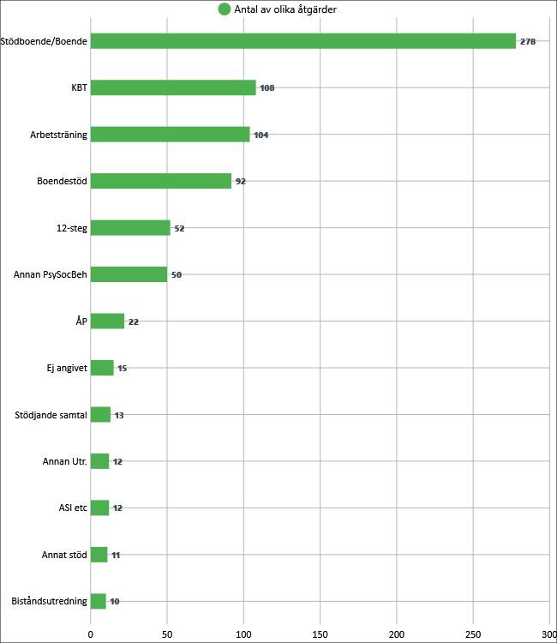Figur 1. Antal av olika åtgärder i Södertälje, Urval: inget.
Totalt finns 831 åtgärder registrerade i Södertälje.
Åtgärder som är unika för Södertälje finns under "Annan". Beskrivningen av dessa åtgärder visas i tabellen nedan.
Tabell 1. Unika åtgärder i Södertälje.
Urval: inget
Unika åtgärder | Annan PsySoc-beh | Annan Med-beh | Annat Stöd | Annan Utr. | Annan Funktions-  träning
Klara Samtal | 3
BoF | 7
Social insatsgrupp | 1
Kriminalitetsprogrammet | 1
SB - gruppen | 1
beslut och förberedande motivation | 1
Beslut och förberedande (BoF) | 1
Klara samtal | 2
Klara-samtal | 1
Färdighetsträning | 1
Ej angivet | 3
Spelbehandling individuellt | 1
Basta Arbetskooperativet | 1
Behandlingshem | 1
Spelbehandling | 3
BoF, Beslut och förberedelse | 1
KLARA-samtal | 3
DBT | 2
Spelberoendebehandling | 2
SPELBEHANDLING | 1
Motivation | 1
Beslut och Förberedande | 1
Individuella samtal med Lies Viström | 1
Spelbehandling i grupp | 3
BEROENDEBEHANDLING INDIVIDUELLT | 1
ÖPPNA GRUPPEN | 1
BOF | 1
BEROENDEBEHANDLING individuellt | 1
Beroendebehandling | 2
Öppna gruppen | 1
uppsökande och motivation |  |  | 1
Lots, social insatsgrupp |  |  | 1
motivationsgrupp |  |  | 1
Arbetsrehabilitering |  |  | 2
Ej angivet |  |  | 1
Enheten för arbetsrehabilitering |  |  | 2
EFA |  |  | 3
11:1 SoL |  |  |  | 6
UBÅT |  |  |  | 2
UBÅT 11:1 SoL |  |  |  | 1
Utredning 11:1 SoL UBÅT |  |  |  | 3
Arbetsträningen |  |  |  |  | 2
Arbetsträning |  |  |  |  | 3
Totalt | 50 | 0 | 11 | 12 | 5

Vad är effekter?
I den här rapporten används begreppet effekt för att beskriva skillnader mellan intervjuarnas skattningar vid ASI-G och ASI-U, sk förändringseffekter. Det handlar alltså inte om orsaker till att klientens problem förändrats utan om en beskrivning av systematiska förändringar i anslutning till olika åtgärder. För att räknas som en förbättring av problem och hjälpbehov inom ett livsområde i ASI måste intervjuarskattningen ha minskat minst 2 skalsteg mellan ASI-G och ASI-U på den 10-gradiga skalan, sk reliabel förbättring. Om en klient t.ex. minskar från skalsteg 5 till skalsteg 3 på någon intervjuarskattning så är det alltså en reliabel förbättring med 95% säkerhet. För varje åtgärd redovisas hur stor andel av de klienter som fått åtgärden som har en minskning av sina problem med minst 2 skalsteg på intervjuarskattningen mellan ASI-G och ASI-U, dvs hur många klienter i procent som har förbättrats. Övriga klienter har försämrats eller är oförändrade. Utredningar ingår inte vid beräkning av effekter, men de ingår vid redovisningen av brukar- och handläggarskattningar. Det måste finnas en intervjuarskattning inom antingen Alkohol, Narkotika eller Psykisk hälsa för att beräkna effekter för Åtgärden. Om intervjuaren inte gjort en skattning av klientens problem för ett område kan intervjun inte användas för att beräkna förändringar och effekter inom det området.

Effekter för åtgärder med minst 10 registreringar i Södertälje
I tabellen visas antal registreringar och effekter (minskning av problem med minst 2 skalsteg) för olika åtgärder. I tabellen har åtgärder i Södertälje som har bäst effekt för problem inom olika livsområden markerats med fetstil. Effekter markeras som lika om skillnaden är högst 5%. Åtgärderna är sorterade efter antal registreringar.
Tabell 2. Effekter inom olika problemområden för olika åtgärder i Södertälje. Procent förbättrade.
Urval: inget
 |  | Problemområde, procent förbättrade
Åtgärd | Antal | Alkohol | Narkotika | Psykisk hälsa | Familj | Arbete | Fysisk hälsa | Kriminalitet
Stödboende/Boende | 87 | 75 | 56 | 55 | 51 | 57 | 46 | 27
KBT | 41 | 46 | 50 | 48 | 51 | 54 | 45 | 23
Arbetsträning | 41 | 66 | 55 | 66 | 56 | 65 | 46 | 5
Boendestöd | 27 | 50 | 52 | 55 | 32 | 46 | 32 | 13
12-steg | 20 | 50 | 44 | 44 | 56 | 28 | 11 | 20
Annan PsySocBeh | 17 | 41 | 31 | 29 | 50 | 53 | 53 | 6
Alla åtgärder | 251 | 61 | 48 | 52 | 48 | 54 | 41 | 20
I Alla åtgärder ingår även de med Antal mindre än 10
Exempel på hur man kan läsa tabellen: Åtgärden Stödboende/Boende har störst andel förbättrade för problem med alkohol där 75% av klienterna har förbättrats minst 2 skalsteg på intervjuarnas skattningar. Det kan också tolkas så att en klient som får Stödboende/Boende har 75 procents chans till pålitlig / reliabel förbättring av sina problem med alkohol.
I figur 2a-d visas både andel förbättrade och försämrade för Alkohol, Narkotika, Psykisk hälsa och Familj. En försämring definieras på motsvarande sätt som förbättring, dvs om intervjuarnas skattningar har ökat med minst 2 skalsteg från ASI-G till ASI-U. Åtgärderna har sorterats efter storleken på förbättring.
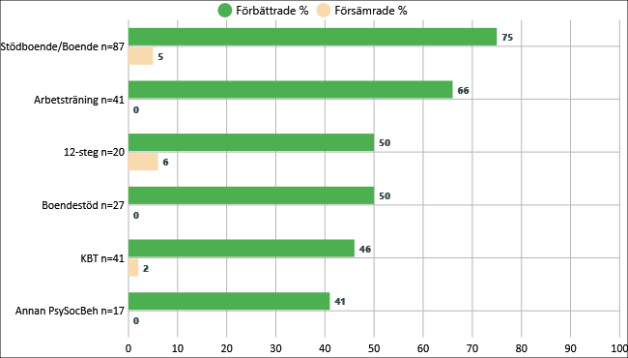Figur 2a. Andel förbättrade och försämrade för problem med Alkohol för olika åtgärder i Södertälje, Urval: inget.
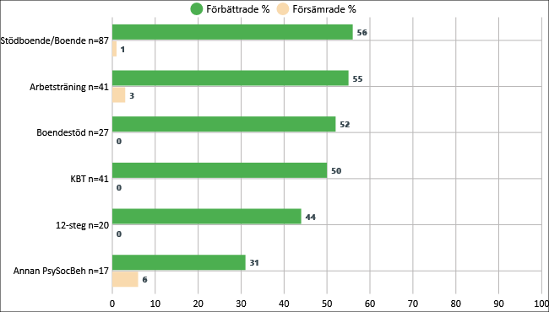Figur 2b. Andel förbättrade och försämrade för problem med Narkotika för olika åtgärder i Södertälje, Urval: inget.
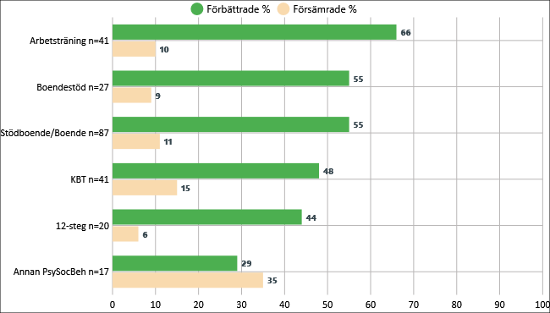Figur 2c. Andel förbättrade och försämrade för problem med Psykisk hälsa för olika åtgärder i Södertälje, Urval: inget.
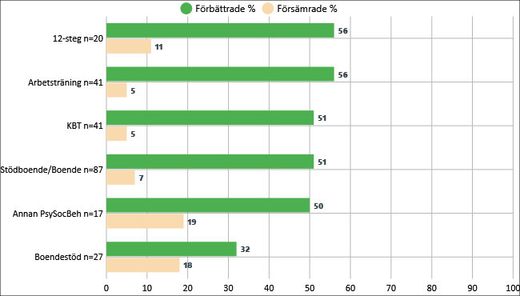Figur 2d. Andel förbättrade och försämrade för problem med Familj för olika åtgärder i Södertälje, Urval: inget.

Brukarnas kvalitetsupplevelser av olika åtgärder i Södertälje
Brukarna skattar sju olika aspekter av hur man upplevt en åtgärd på en skala mellan 1 och 10, där 10 uttrycker den mest positiva upplevelsen och 1 den mest negativa upplevelsen (se bilaga 1). Skattningar på 7, 8, 9 eller 10 definieras här som en positiv skattning.
Brukarna skattar följande frågor för varje enskild åtgärd:
- Hur länge fick du vänta på denna åtgärd?*
*Omvänds vid beräkningar
- Hade du något inflytande på valet av denna åtgärd?
- Var du motiverad att genomföra denna åtgärd?
- Hade du något inflytande över denna åtgärds genomförande?
- Hur nöjd är du med det bemötande du fick under denna åtgärd?
- Hur nöjd är du med den hjälp du fick genom denna åtgärd?
- På vilket sätt har dina problem förändrats pga den hjälp du fick genom denna åtgärd?
Brukaren gör i regel sin skattning i samband med att åtgärden avslutas. I tabellen visas andel positiva brukarskattningar av olika åtgärder, sorterat efter hur klienterna anser att problemen förbättrats.
Tabell 3. Andel positiva brukarskattningar av olika åtgärder i Södertälje.
Urval: inget
 |  | Brukarskattningar, procent positiva
Åtgärd | Antal | Väntan | Inflytande val | Motivation | Påverka genom-  förande | Bemötande | Nöjd med hjälp | Förbättrat problemen
12-steg | 49 | 86 | 73 | 82 | 69 | 100 | 100 | 98
Annat stöd | 10 | 80 | 90 | 90 | 80 | 90 | 90 | 90
Annan PsySocBeh | 50 | 82 | 72 | 86 | 72 | 100 | 96 | 82
KBT | 96 | 86 | 68 | 76 | 58 | 92 | 88 | 79
Arbetsträning | 100 | 80 | 78 | 85 | 78 | 95 | 84 | 78
Stödboende/Boende | 251 | 73 | 44 | 78 | 57 | 77 | 81 | 77
Ej angivet | 13 | 85 | 69 | 69 | 54 | 85 | 69 | 69
Boendestöd | 85 | 74 | 44 | 72 | 73 | 88 | 79 | 68
Annan Utr. | 12 | 58 | 58 | 83 | 58 | 100 | 100 | 67
ÅP | 18 | 78 | 50 | 89 | 67 | 83 | 83 | 61
Alla åtgärder | 737 | 79 | 58 | 80 | 65 | 88 | 86 | 78
Exempel på hur man kan läsa tabellen: På frågan hur brukarna tycker att problemen förändrats har 12-steg högst andel positiva brukarskattningar där 98 procent av 49 skattningar är positiva. Det betyder att 48 (0,98*49=48) av de 49 skattningarna som finns för 12-steg har skattat minst 7 på frågan hur deras problem har förändrats.

Handläggarnas kvalitetsupplevelse av olika åtgärder i Södertälje
Handläggarna svarar på följande sex frågor i anslutning till varje åtgärd, oftast vid avslut:
- Hur bra tyckte du att denna åtgärd passade för klienten när åtgärden planerades?
- Fanns det någon annan åtgärd som du tycker skulle ha passat bättre?
- Hur väl tycker du att åtgärden har genomförts av de som ansvarat för genomförandet?
- Hur väl tycker du att klienten har bidragit till åtgärdens genomförande?
- Hur upplever du att klientens problem har förändrats efter åtgärdens avslutande?
- Hur nöjd är du med din egen/socialtjänstens insats/-er för klienten i samband med denna åt-gärds genomförande?
Handläggarna skattar sin upplevelse av åtgärden med samma skala, 1 – 10 (utom nr 2), som brukarna. I tabellen visas andel positiva handläggarskattningar av olika åtgärder i Södertälje.
Tabell 4. Andel positiva handläggarskattningar av olika åtgärder i Södertälje
Urval: inget
 |  | Handläggarskattningar, procent positiva
Åtgärd | Antal | Anpassad till klienten | Väl genomfört | Klienten bidragit | Klientens probl förbättrats | Nöjd med insats
Annan Utr. | 12 | 100 | 92 | 100 | 100 | 100
12-steg | 39 | 95 | 100 | 97 | 97 | 97
Stödboende/Boende | 212 | 92 | 93 | 77 | 79 | 88
Ej angivet | 12 | 92 | 83 | 83 | 75 | 100
Arbetsträning | 83 | 93 | 92 | 87 | 73 | 87
ÅP | 15 | 80 | 93 | 80 | 73 | 73
Boendestöd | 76 | 96 | 93 | 78 | 72 | 87
Annan PsySocBeh | 44 | 86 | 100 | 84 | 68 | 89
KBT | 88 | 91 | 95 | 82 | 66 | 88
Annat stöd | 10 | 90 | 90 | 70 | 60 | 90
Alla åtgärder | 647 | 91 | 94 | 82 | 75 | 88
Exempel på hur man kan läsa tabellen: För frågan hur klientens problem har förbättrats har Annan Utr. högst andel positiva handläggarskattningar med 100% av 12 skattningar som är positiva. Det betyder att 12 handläggare vars klient har fått Annan Utr. har skattat minst 7 på frågan hur man tycker att klientens problem förändrats.

Har klienterna kvar något hjälpbehov efter åtgärderna?
Klientskattning av hjälpbehov i ASI-G och ASI-U görs på en skala mellan 0 = inget behov av hjälp till 4 = mycket stort behov av hjälp där:
- 0 Inget behov av hjälp
- 1 Litet behov av hjälp
- 2 Måttligt behov av hjälp
- 3 Påtagligt behov av hjälp
- 4 Mycket stort behov av hjälp
Hur stor andel av klienterna i Södertälje som skattat att man har ett behov av hjälp som är måttligt, påtagligt eller mycket stort, dvs >1, vid ASI-G och ASI-U visas i figuren.
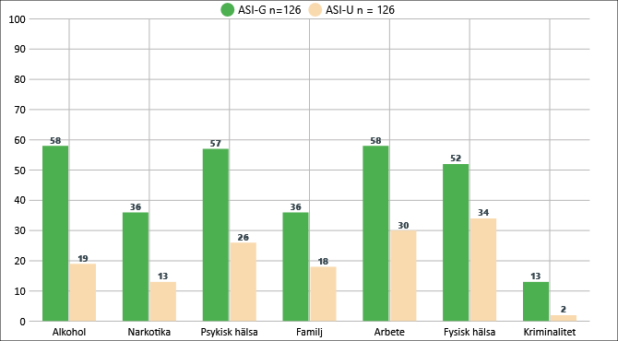Figur 3. Klientskattning av hjälpbehov i ASI-G och ASI-U i Södertälje, Urval: inget. Procent skattningar>1.
Hjälpbehoven vid grundintervjun är störst för Alkohol, Arbete och Psykisk hälsa. Vid uppföljningsintervjun är hjälpbehoven störst för Fysisk hälsa, Arbete och Psykisk hälsa.

